Zpravodaj České národopisné společnosti

Ročník 17 Praha–Brno, říjen 2013 Číslo 2

Výsledky Ankety České národopisné společnosti o nejvýznamnější počin
v oboru za rok 2012
Členové ČNS rozhodli v letošním hlasování následovně:

Publikace: doc. PhDr. Aleně Křížové, Ph.D. a Mgr. Martinu Šimšovi za knihu Lidový oděv na Moravě a ve Slezsku I. Ikonografické prameny do roku 1850.

Expozice, výstava: Muzeu Novojičínska – Muzeum a pamětní síň S. Freuda v Příboře za realizaci výstavy Kůra, lýko, choroše, tráva, kořeny, pařezy...
Konference: Národnímu ústavu lidové kultury ve Strážnici a Komisi pro lidové stavitelství, sídla a bydlení při České národopisné společnosti za přípravu semináře Tradiční hliněné stavitelství.
Čestná cena pěti rudých růží byla rozhodnutím Hlavního výboru České národopisné společnosti udělena Mgr. Jiřině Veselské za realizaci projektu Zpřístupnění bibliografií národopisných časopisů.
Ceny byly v červnu 2013 předány na Mezinárodním folklórním festivalu ve Strážnici.

Činnost exekutivy
● Hlavní výbor se sešel v uplynulých měsících na jednání v červnu 2013 v Praze
a v září 2013 v Brně.
● Ministerstvo kultury v návaznosti na navyšování grantových prostředků tzv. živé kultuře přidělilo finanční prostředky i jiným tematickým kapitolám, proto ČNS požádala o grant na vydání antologie dopisovatelských příspěvků k tématu tradiční lidové výroby (grant ve výši 59 000 Kč ČNS obdržela). Publikace bude do konce roku 2013 vytištěna a distribuována.
● Během měsíců září a říjen 2013 byly zpracovány dvě žádosti o grantovou podporu Ministerstva kultury ČR: 1. Etický kodex – II. fáze; 2. Suplementum Národopisného věstníku – Příspěvky ke studiu lidového stavitelství českých zemí a dvě žádosti o dotace poskytované Radou vědeckých společností: 1. Národopisný věstník 2013; 2. Vědecká konference Válka pohledem etnologie.
● V polovině září 2014 proběhne Valné shromáždění ČNS a s ním spojená vědecká konference v Plzni. Spolupráci na organizaci přislíbilo Západočeské muzeum
i Magistrát města Plzně, nad setkáním již nyní převzal záštitu primátor statutárního města Plzně Mgr. Martin Baxa. Členové ČNS budou v prvním pololetí 2014 informováni o podrobnostech připravovaného VS. Téma konference, která je již tradiční součástí VS ČNS bylo HV stanoveno: Válka pohledem etnologie. Výzva k přihlašování referátů bude rozeslána ve IV. čtvrtletí roku 2013.
● Prostřednictvím P. Janečka a E. Románkové byl v Cardiffu navázán kontakt s britskou Folklore Society. Vedení FS projevilo do budoucna zájem o spolupráci s ČNS, na webových stránkách zatím vzájemně zpřístupněny linky, zahraniční partner projevil zájem i o podobu českého etického kodexu.
● Na počátku října 2013 proběhla v Dubrovníku konference ICCN (ČS je jejím přidruženým členem), ČNS zastupovaly H. Beránková a E. Románková.
● I nadále trvají v souvislosti s probíhající digitalizací archivního materiálu ČNS omezení pro práci v archivu ČNS.

Etický kodex
● Ve čtvrtek 24. 10. 2013 se od 10,00 do 16,00 hod. uskuteční v Brně na Filozofické fakultě Masarykovy univerzity workshop spojený s prezentací pracovního návrhu Etického kodexu České národopisné společnosti. Do programu je zahrnuto třináct přednášejících, předpokládá se i diskuze k prezentovaným tématům i tezím Etického kodexu ČNS. Finalizovaná pracovní verze kodexu bude v první polovině roku 2014 rozeslána členům ČNS k připomínkování. Po schválení Valným shromážděním ČNS v září 2014 bude zahrnut jako příloha do Stanov ČNS a zároveň bude v české i anglické verzi zpřístupněn na webu ČNS.
● Z programu workshopu: Petr Janeček: Etické „kauzy“ české etnologie po roce 1989; Jiří Woitsch: Vítejte v džungli. Publikační a ediční praxe v české etnologii
a sociokulturní antropologii; Roman Doušek: Vybrané právní aspekty etnologického výzkumu; Eva Románková: Etnologická etika a zkušenosti UNESCO; Hedvika Novotná: Funkce a logika etických kodexů v sociálních vědách; Hana Hlôšková – Katarína Nováková: K stavu prípravy etického kódexu na pôde Národopisnej spoločnosti Slovenska; Pavel Douša: Etika sbírkotvorné a prezentační činnosti muzea. Problematika spolupráce s komunitou a ekomuzeum; Václav Michalička: Etika rekonstrukcí
a prezentací historických jevů v muzeích v přírodě; Martina Pavlicová: Etika a fenomén folklorismu; Lucie Uhlíková: Etika a etnomuzikologický výzkum; Petr Janeček: Etika
a slovesně folkloristický výzkum; Livia Šavelková: Smíme vstoupit?“ O proměnách podoby výzkumu u severoamerických indiánů; Lukáš Hanus: Etika v aplikovaném antropologickém výzkumu. Případová studie: Komunitní monitoring na Praze 14.

Bibliografie národopisných časopisů
● Vedle průběžného doplňování bibliografie národopisných příspěvků na webových stránkách ČNS byla v rámci grantového projektu podpořeného Radou vědeckých společností připravena Mgr. Jiřinou Veselskou příručka Národopisná bibliografie, která může sloužit jako příhodná pomůcka při zpracování bibliografického soupisu nejen pro potřeby databáze ČNS. Příručka bude formou elektronické publikace ve formátu pdf zpřístupněna na webových stránkách ČNS.

Členská základna
● Hlavní výbor ČNS souhlasil s přijetím Ivana Mináře za individuálního člena ČNS.
● V roce 2012 zemřela členka ČNS Františka Pituchová. Na jaře letošního roku zemřela další členka ČNS Barbora Čumpelíková.

Národopisný věstník
● ČNS vstoupila v jednání se zahraničními partnery za účelem zařazení NV do databáze SCOPUS. Již nyní je NV veden mezinárodní databázi CEJHS (The Central European Journal of Social Sciences and Humanities). Rozhodnutí o zařazení NV na národní seznam recenzovaných neimpaktovaných časopisů by po dvou odkladech mělo být zveřejněno v závěru měsíce října 2013.

Členské příspěvky
● Upozorňujeme členy, kteří ještě neuhradili členské příspěvky za letošní rok, aby tak obratem učinili.
Řádný člen: 300,- Kč / rok
senioři nad 70 let: 0,- Kč (s možností dobrovolného příspěvku na činnost ČNS)
Členské příspěvky můžete uhradit poštou či bankovním převodem na účet Společnosti: 1922805379, Česká spořitelna, kód banky 0800, nebo po předchozí domluvě také
u pokladní ČNS H. Beránkové (hberankova@mzm.cz), případně u předsedy D. Drápaly v Brně (drapala@phil.muni.cz).

Dopisovatelská síť
V uplynulých měsících byla dopisovatelů distribuována dvojice dotazníků na téma 1. strava (autorka J. Pechová), 2. Mariánské poutní písně (autorka M. Holubová), další dotazníky jsou připravovány. Máte-li téma, které byste rádi prostřednictvím dopisovatelské sítě v dalších letech zpracovali, můžete se přihlásit pověřenci pro dopisovatelskou síť Mgr. V. Michaličkovi: michalicka.v@seznam.cz
__________________________________________________________
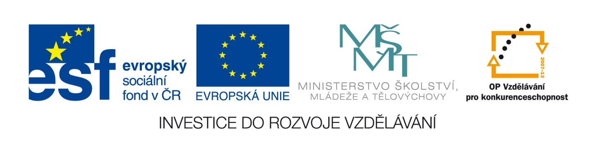
Česká národopisná společnost je partnerem projektu Rozvoj spolupráce
a zvyšování výzkumných kompetencí v síti etnologických institucí (CZ.1.07/2.4.00/17.0038) podpořeného z prostředků ESF OP Vzdělávání pro konkurenceschopnost.
V rámci tohoto projektu ČNS zaštiťuje tyto klíčové aktivity:
KA 07: Využití archivu České národopisné společnosti pro diplomové práce studentů etnologie
KA 08: Digitalizace v praxi pod patronací České národopisné společnosti
KA 12: Terénní výzkum I. Etnokulturní tradice hostýnského Záhoří

V uplynulých měsících byly pro potřeby studentů zapojených do projektu vydány partnerskými institucemi dvě publikace:
Roman DOUŠEK: Kolektiv:
Etnologický výzkum Lidová kultura v muzeu.
tradičního stavitelství Sbírky Etnografického
ústavu Moravského
zemského muzea v Brně
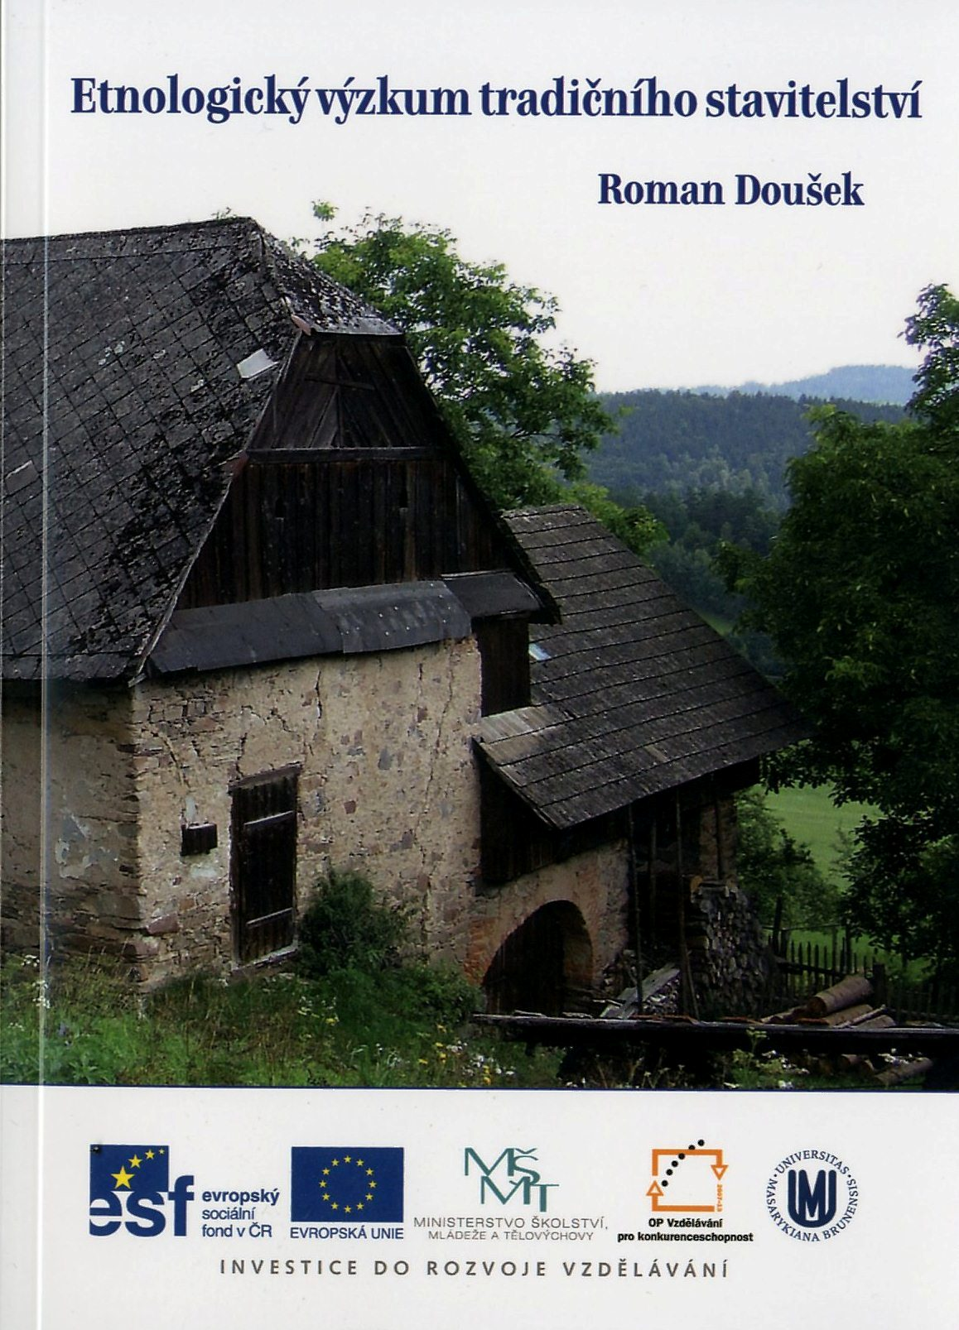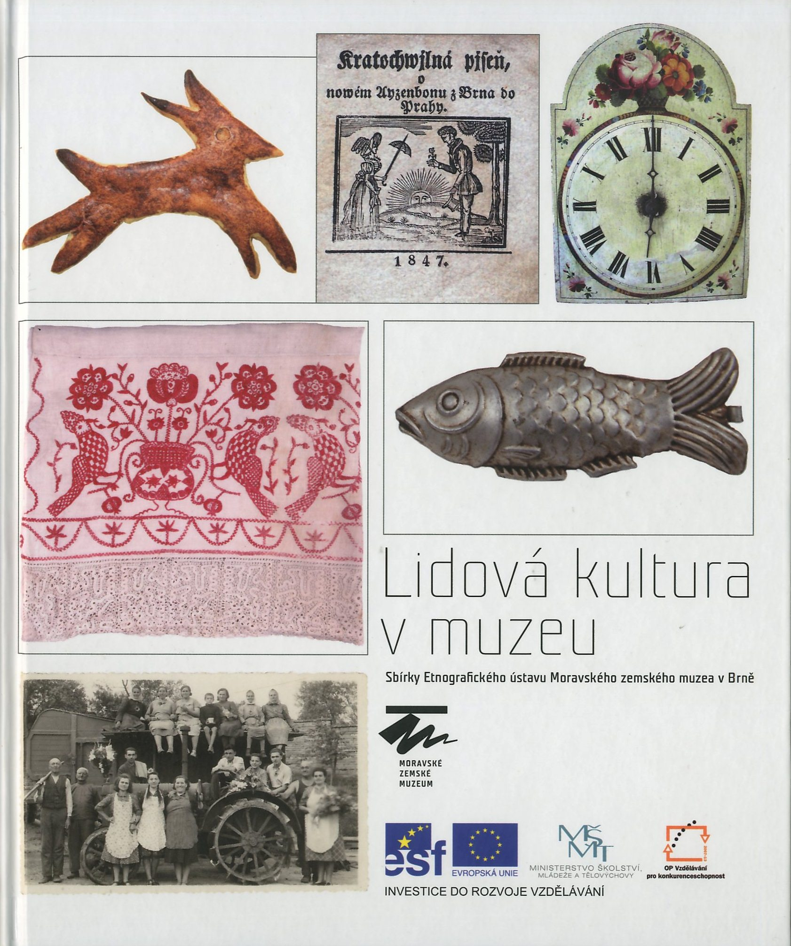

Zpravodaj České národopisné společnosti, ročník 17, 2013, č. 2
Zpracoval Daniel Drápala
Vydala ČNS se sídlem v Praze, Národní tř. 3 / Praha – Brno, říjen 2013

